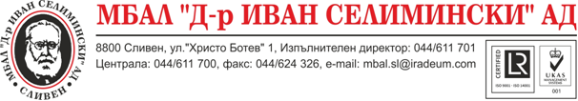
Благодарност за направено дарение
Изказваме благодарност към всички дарители и фотограф Петя Паркова, участвали във фотосесия с кауза. Събраните средства бяха вложени в закупуване на Стерилизатор за Неонатологично отделение. Използваният до момента стерилизатор беше с дългогодишна употреба и морално остарял. Дареният нов съвременен апарат е необходим за стерилизация на шишета, биберони и други пособия за хранене на новородените бебета. С това се гарантира намаляване риска от инфекции при хранене на малките ни пациенти.
Неонатологично отделение към МБАЛ „Д-р Ив. Селимински - Сливен“ е с основна мисия: опазване живота и здравето на новородените деца. То е единствено на територията на града за отглеждане, интензивно и специфично лечение, както и консултативна помощ на рискови и недоносени новородени. През отделението преминават около 1500 новородени годишно. От тях приблизително 15-16% са с различна степен на недоносеност, което нарежда областта ни на едно от първите места в страната по брой преждевременно родени бебета.
Позволете да Ви поздравим – деца, родители и всички участвали в кампанията, за проявеният жест на хуманност и съпричастност, насочен към най-малките и крехки наши пациенти.
11.07.2024г. Нач. ННО: Д-р Таня Праматарова

